АДМИНИСТРАЦИЯ ГОРОДА ШАХТЫ

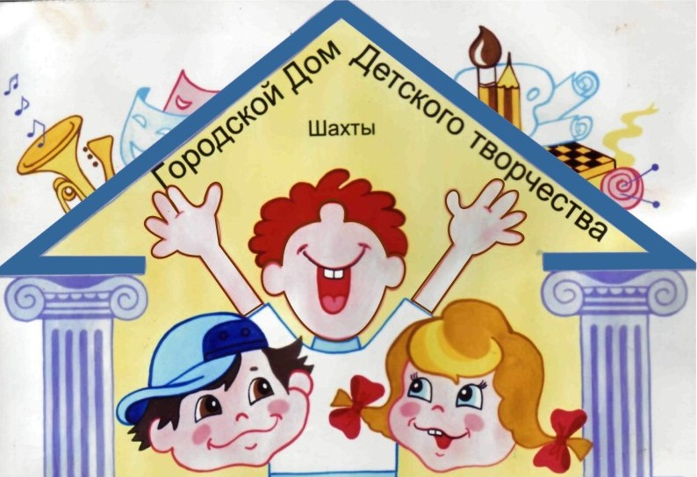

МУНИЦИПАЛЬНОЕ БЮДЖЕТНОЕ ОБРАЗОВАТЕЛЬНОЕ УЧРЕЖДЕНИЕ

ДОПОЛНИТЕЛЬНОГО ОБРАЗОВАНИЯ

«ГОРОДСКОЙ ДОМ ДЕТСКОГО ТВОРЧЕСТВА»

346500 г. Шахты Ростовской обл., ул. Советская, 168, тел. 8 (8636) 22-55-05

E-mail : [gddt161@mail.ru](mailto:gddt161@mail.ru), <http://www.gddt61.ucoz.ru>

«16» ноября 2018 г.

Руководителям ОО

**Информация**

**об итогах проведения городского конкурса рисунков**

**«И.С. Тургенев – читаем и рисуем».**

В соответствии с планом работы МБОУ ДО ГДДТ на 2018 - 2019 учебный год, в целях воспитания толерантности у детей и подростков, с 1 по 9 ноября прошел городской конкурс рисунков «И.С. Тургенев – читаем и рисуем».

В конкурсе приняли участие 26 обучающихся из 13 образовательных учреждений города: СОШ № 9, 12, 21, 22, 23, 30, 31, 36, 37, 39, 41, 49, 50.

Жюри в составе:

- Гадаева О.С.- методист МБОУ ДО ГДДТ;

- Булатова А.П.- педагог МБОУ ДО ГДДТ;

- Рабаданова М.А.- педагог МБОУ ДО ГДДТ;

-Макаренко И.А.- педагог МБОУ ДО ГДДТ.

определило участников и победителей конкурса:

|  |  |  |  |  |  |  |  |  |
| --- | --- | --- | --- | --- | --- | --- | --- | --- |
| № | | Результат | Участник | Возраст | | | Педагог | Учреждение |
| Номинация «Плакат» | | | | | | | | |
| Возрастная категория 10-13 лет | | | | | | | | |
| 1 | 1 место | | Нестеров Артем | | 11 | О.Г. Лаврищева | | СОШ № 12 |
| 2 | 1 место | | Курносова Елизавета | | 12 | Е.В. Наумова | | СОШ № 21 |
| 3 | 1 место | | Садилова Анастасия | | 13 | И.Н. Барбашина | | СОШ № 31 |
| 4 | 2 место | | Буланцева Надежда | | 11 | Е.В. Наумова | | СОШ № 21 |
| 5 | 2 место | | Романова Софья | | 11 | Е.А. Шаповалова | | СОШ № 23 |
| 6 | 2 место | | Тимохов Алексей | | 13 | Г.А. Миготина | | СОШ № 36 |
| 7 | 2 место | | Панчук Мария | | 11 | Е.А. Бахмат | | СОШ № 37 |
| 8 | 3 место | | Мироненко Анна | | 13 | А.В.Федорищева | | СОШ № 9 |
| 9 | 3 место | | Ромахин Александр | | 12 | Е.А. Бахмат | | СОШ № 37 |
| 10 | 3 место | | Шевченко Татьяна | | 12 | Е.В. Лукьянченко | | СОШ № 39 |
| 11 | 3 место | | Головина Анастасия | | 10 | Г.П. Ким | | СОШ № 49 |
| 12 | участие | | Дамирова Виктория | | 11 | Е.В. Наумова | | СОШ № 21 |
| 13 | участие | | Цветкова Валерия | | 11 | Е.В. Наумова | | СОШ № 21 |
| 14 | участие | | Сафронова Тамара | | 11 | Е.В. Наумова | | СОШ № 21 |
| 15 | участие | | Овод Татьяна | | 13 | Н.А. Дудаева | | СОШ № 41 |
| 16 | участие | | Гусева Елизавета | | 11 | Г.П. Ким | | СОШ № 49 |
| 17 | участие | | Петрович Ксения | | 11 | Н.В. Петрович | | СОШ № 50 |
| Возрастная категория 14-17 лет | | | | | | | | |
| 18 | Гран - при | | Дронова Елена | | 14 | А.В. Федорищева | | СОШ № 9 |
| 19 | 1 место | | Куликова Алена | | 17 | Е.В. Наумова | | СОШ № 21 |
| 20 | 1 место | | Кузнецова Алина | | 14 | Е.А. Бахмат | | СОШ № 37 |
| 21 | 2 место | | Малоид Ксения | | 15 | Е.А. Бахмат | | СОШ № 37 |
| 22 | 3 место | | Гаврилина Ульяна | | 14 | О.В. Финкова | | СОШ № 22 |
| 23 | 3 место | | Губкина Анна | | 14 | Р.С. Лактионова | | СОШ № 30 |
| 24 | участие | | Лозовая Кира | | 14 | Г.П. Ким | | СОШ № 49 |
| 25 | участие | | Бондаренко Мария | | 15 | Р.С. Лактионова | | СОШ № 30 |
| 26 | участие | | Швыдкова Кристина | | 15 | Н.Г. Зиберова | | СОШ № 36 |

Директор ГДДТ г.Шахты Е.П. Борисова